**Урок 1. Установка Django 2. Создание и структура проекта. Начало работы с проектом в IDE PyCharm**

**Технология выполнения работы:**

1. Используя командную строку, создать папку для проекта и перейти в нее.
2. Создать среду окружения (имя среды можно задать произвольно - tutorial-env):

py -m venv tutorial-env

В результате создается каталог tutorial-env, если он не существует, и также директории внутри него, содержащие копию интерпретатора Python, стандартную библиотеку и различные вспомогательные файлы.

При создании проекта в PyCharm среда окружения называется venv.

1. Активировать виртуальную среду командой:

tutorial-env\Scripts\activate.bat

В результате изменится приглашение оболочки, показывая, что используется виртуальная среда, и среда изменится так, что запуск python даст конкретную версию и установку Python.

Например:

(tutorial-env) C:\Marina_Django>python

Python 3.7.4 (tags/v3.7.4:e09359112e, Jul 8 2019, 19:29:22) [MSC v.1916 32 bit (Intel)] on win32

Type "help", "copyright", "credits" or "license" for more information.

>>> import sys

>>> sys.path

['', 'C:\\Users\\Tonik\\AppData\\Local\\Programs\\Python\\Python37-32\\python37.zip', 'C:\\Users\\Tonik\\AppData\\Local\\Programs\\Python\\Python37-32\\DLLs', 'C:\\Users\\Tonik\\AppData\\Local\\Programs\\Python\\Python37-32\\lib', 'C:\\Users\\Tonik\\AppData\\Local\\Programs\\Python\\Python37-32', 'C:\\Marina_Django\\tutorial-env', 'C:\\Marina_Django\\tutorial-env\\lib\\site-packages']

>>>

Примечание. Выход из Python: Ctrl+Z.

1. Установить Django:

pip install django

Проверить установку:

(tutorial-env) C:\Marina_Django>pip freeze

asgiref==3.2.3

Django==3.0.3

pytz==2019.3

sqlparse==0.3.0

1. Создать проект Django:

django-admin startproject blogfspo

Проверить наличие проекта в папке проектов:

(tutorial-env) C:\Marina_Django>dir

Том в устройстве C не имеет метки.

Серийный номер тома: 340D-87D4

Содержимое папки C:\Marina_Django

08.02.2020 19:14 <DIR> .

08.02.2020 19:14 <DIR> ..

08.02.2020 19:14 <DIR> blogfspo

08.02.2020 18:02 <DIR> tutorial-env

0 файлов 0 байт

4 папок 15 528 497 152 байт свободно

1. Перейти в папку проекта:

cd blogfspo/

Проверить ее содержимое:

(tutorial-env) C:\Marina_Django\blogfspo>dir

Том в устройстве C не имеет метки.

Серийный номер тома: 340D-87D4

Содержимое папки C:\Marina_Django\blogfspo

08.02.2020 19:14 <DIR> .

08.02.2020 19:14 <DIR> ..

08.02.2020 19:14 <DIR> blogfspo

08.02.2020 19:14 649 manage.py

1 файлов 649 байт

3 папок 15 528 685 568 байт свободно

1. Открыть папку в PyCharm.

Для этого запустить PyCharm и открыть папку проекта:

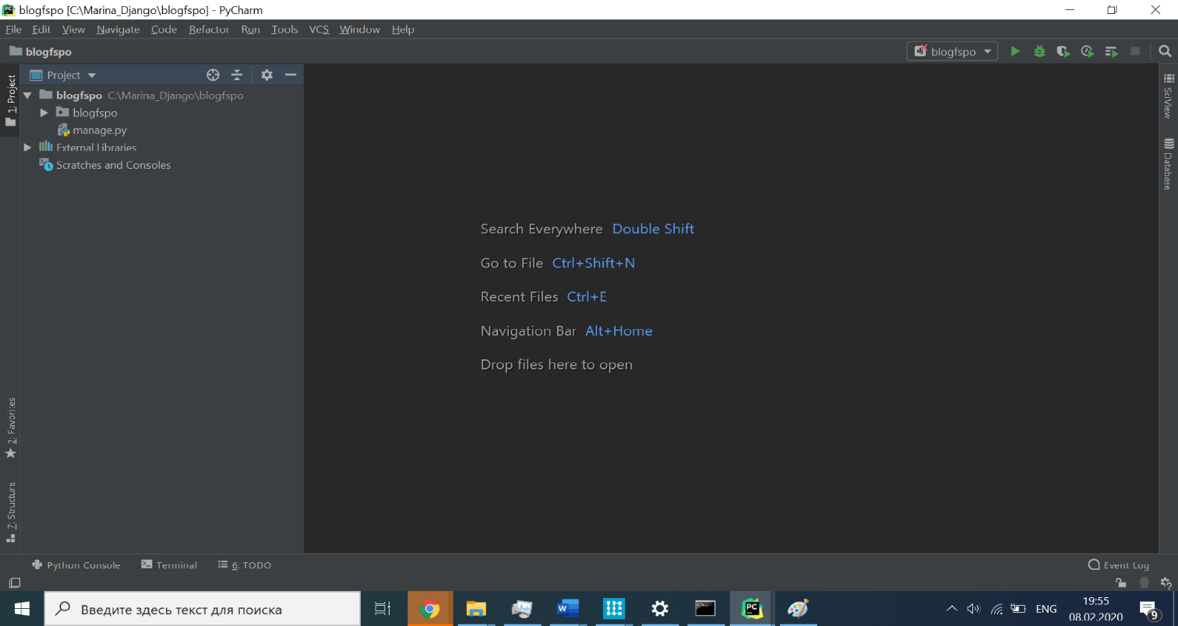

1. Создать проект можно непосредственно в PyCharm. Для этого выбрать File->New Project, выбрать тип проекта Django и папку проекта. После этого откроется окно проекта:

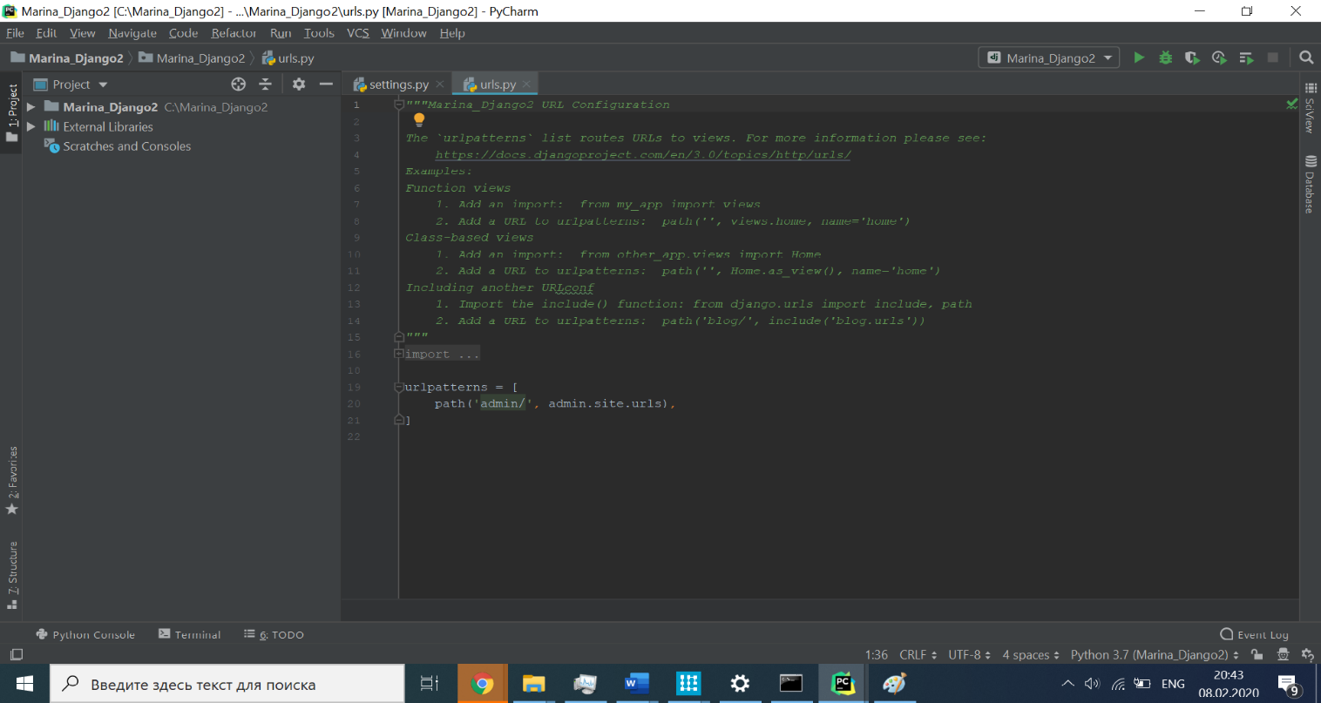

Папка среды окружения venv создается по умолчанию.

1. Папка проекта (blogfspo) является контейнером файлов всего проекта.
2. После открытия или создания проекта можно увидеть, что папка проекта blogfspo содержит дочернюю папку с тем же именем. Можно считать, что эта дочерняя папка содержит настройки проекта.

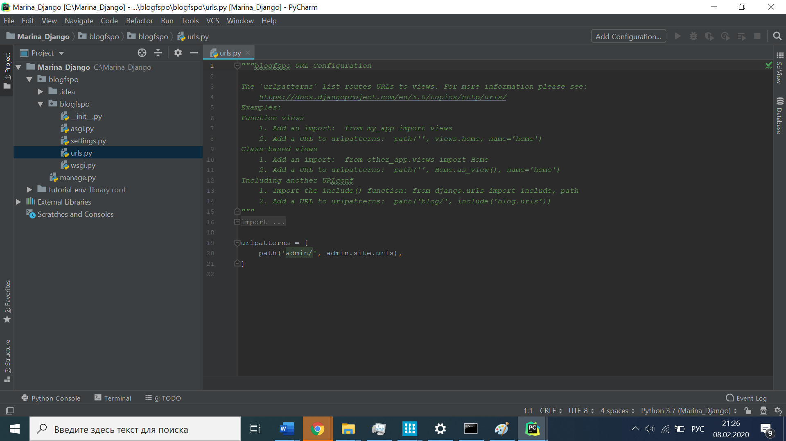

1. Каждый проект Django состоит их приложений (application, app). Каждое такое приложение представляет собой некую изолированную часть функциональности, которая имеет полностью самостоятельный программный код. Например, система авторизации, система оплаты и т.п. Эти приложения могут переноситься в любые другие приложения.
2. Создать приложение blog:

python manage.py startapp blog

1. Папка приложения blog находится в папке проекта blogfspo и имеет схожую структуру.

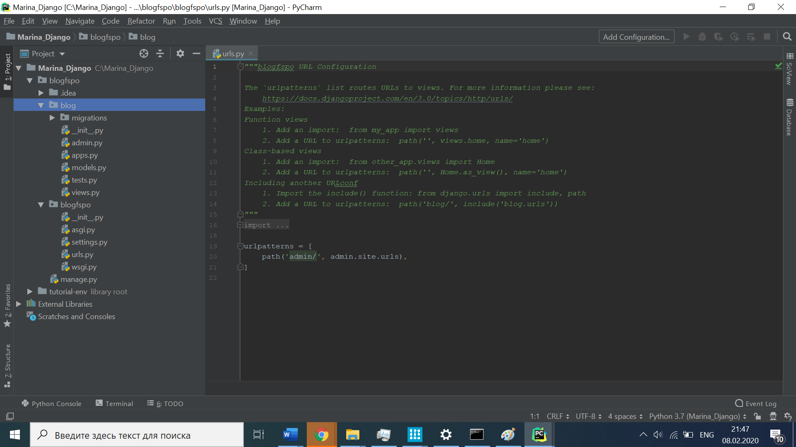

Таких приложений в одном проекте Django может быть несколько.

**Практическое задание**

1. Создайте проект Django через командную строку и откройте в IDE PyCharm.
2. просмотрите структуру проекта;
3. создайте приложение в проекте и просмотрите его структуру в IDE PyCharm.
4. Создайте другой проект Django в IDE PyCharm и просмотрите его структуру.